**ANALISIS DE REQUERIMIENTOS:**

La Unidad Administrativa Especial de Gestión de Bienes y Servicios como responsable del registro, salvaguardia y aseguramiento de los bienes inmuebles propiedad del Municipio, requiere desarrollar en SIBICA, las funcionalidades que permitan administrar los panoramas de riesgo de cada uno de estos bienes, entendiéndose “Panorama de Riesgo” como la información que se levanta por parte de profesionales del área de seguros, y que permite establecer las condiciones de seguridad o inseguridad de una determinada construcción, esta información requiere ser administrada y/o gestionada, pues de la información levantada se desprenden cantidad de tareas a ejecutar para subsanar cualquier situación que ponga en riesgo tanto la vida de las personas que la habitan, como la infraestructura misma de la construcción, tareas requieren de un seguimiento en pro de cumplir los objetivos propuestos, que no son otra cosa que mitigar al máximo posible situaciones que atenten contra la vida, la salud e integridad de las personas.

Dado lo anterior se definen las siguientes actividades o tareas respecto a un panorama de riesgo:

A una construcción se le puede realizar uno o varios panoramas de riesgo, los cuales tienen un número de panorama, una fecha, y una referencia del bien inmueble al que se le levanta dicho panorama, así como también nombre y apellidos del profesional que lo realiza (ejecutor), de cada Panorama se desprenden una o varias tareas las cuales tienen clasificación según el riesgo al que apunten (ejemplo: incendio, inundación, terremoto, explosión, anegación, daños por agua, etc.), describen la situación encontrada, la oportunidad de mejora o actividades a ejecutar en pro de subsanar o arreglar la situación de riesgo, dichas tareas tienen un responsable que por lo general es un funcionario de la Alcaldía (no necesariamente del mismo organismo), tienen una (o varias) fotografías como evidencia de la situación encontrada, una fecha para su entrega y una clasificación que indica si la solución es a “Corto”, “Mediano” o “Largo Plazo” dependiendo de la fecha asignada, un estado inicial que será “delegada” (o “asignada”); a su vez estas tareas tienen un seguimiento en el cual permite redefinir su estado, indicando si la tarea está “Cumplida”, “Incumplida”, fotografía de la situación encontrada, la fecha de revisión, el encargado de la revisión (supervisor), y también permite reasignar una fecha para su cumplimiento, una vez asignada la segunda fecha para su cumplimiento, el seguimiento deberá permitir otra verificación del cumplimiento y en cada revisión redefinir su estado. Una vez culminadas/ ejecutadas todas las tareas que se desprendieron del panorama de riesgo, éste deberá quedar en un estado “Cumplido totalmente” y en este caso no dejara realizar más cambios, mientras haya cumplido

por lo menos una tarea del total tareas del panorama de riesgo, éste tendrá un estado “Cumplido parcialmente”, por el contrario, si no se ha completado ninguna tarea en la fecha estipulada para su primer seguimiento, éste tendrá un estado “Incumplido”. El sistema deberá generar alerta al correo electrónico del delegado cuando la tarea este próxima a cumplirse, y otra alerta al correo del supervisor, en la fecha definida para su cumplimiento.

En cada tarea, la aplicación deberá permitir realizar una calificación de las siguientes variables:

**Probabilidad:** La Probabilidad es establecida acuerdo con los periodos de recurrencia de las pérdidas potenciales. La probabilidad considera aspectos como historia siniestral, materiales de almacenamiento y de proceso, así como también los procesos mismos que puedan influenciar el riesgo analizado. La probabilidad varía en el rango de 0 para la probabilidad más baja hasta 10 para la más alta.

**Severidad:** La severidad es el porcentaje esperado de pérdida sobre el valor total asegurable de la instalación analizada, dado en términos de extensión de la pérdida, pérdida económica, número y tipo de pérdidas, interrupción de actividades, daño en la imagen de la empresa, daños al medio ambiente, etc. La severidad varía desde 0 para un porcentaje de pérdida mínimo hasta 10 para porcentajes de pérdida grandes que definitivamente afectan la estabilidad de la empresa.

**Exposición:** La exposición considera la frecuencia de materialización o aparición del evento que causa la pérdida. La exposición varía desde 0 cuando el evento nunca aparece hasta 10 cuando el evento aparece continuamente.

**Protección:** Este factor considera las medidas de protección y seguridad tomadas para prevenir la ocurrencia del riesgo. Cuando hay buenas condiciones de protección la cuantificación es de 10, con un mínimo valor de 1 para cuando no hay medidas de protección o seguridad.

**Requerimientos adicionales**

* **La persona que hace el reporte puede ser diferente a la que hace el seguimiento.**
* **Para los textArea sacar el promedio de caracteres de descripción de los panoramas de riesgo enviados por correo**
* **Es necesario crear una capa adicional para panoramas de riesgo, en dicho mapa deben aparecer todos las construcciones que tengan panorama de riesgos**
* **Solo las construcciones tienen panorama de riesgos.**
* **Debe agregarse una fecha de caducidad para el panorama de riesgos.**
* **Debe enviarse correos electrónicos como alertas para las tareas que no se completen.**
* **Los panoramas de riesgo necesitan una o varias fotos como evidencia de su creación.**

La calificación de cada una de estas variables la realiza el profesional encargado del Panorama de Riesgo.

Una vez calificadas estas variables frente a cada uno de los riesgos encontrados (tareas a ejecutar), la aplicación realiza o aplica la siguiente ecuación:

Las calificaciones individuales obtenidas para cada factor se combinan en la siguiente ecuación:

Riesgo = Probabilidad x Severidad x Exposición

Protección

Por cada tarea (riesgo) encontrado, la aplicación generara un informe o matriz, a partir de los valores calculados en la variable riesgo (según la formula), así:

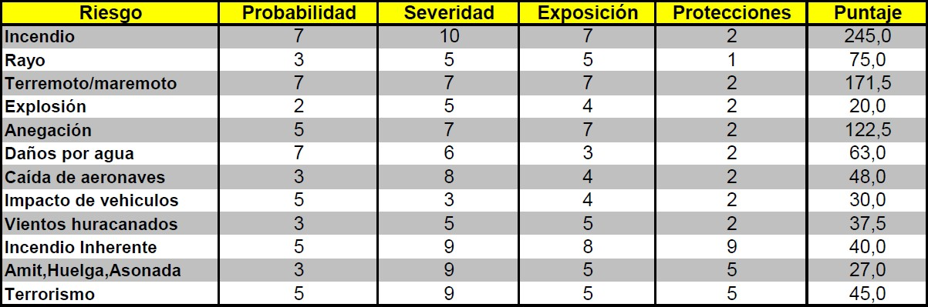

…

Los valores o puntajes resultantes nos permiten clasificar los riesgos de la siguiente manera:

**Riesgos inaceptables**: para puntajes mayores de 300. Están asociados comúnmente con riesgos que pueden causar grandes pérdidas económicas, incluyendo vidas humanas.

**Riesgos altos:** para puntajes entre 300 y 200. Estos riesgos son susceptibles a ser mejorados mediante la implementación de un programa de reducción o eliminación de alta prioridad.

**Riesgos medio-altos:** para puntajes entre 200 y 100. En este caso se precisan acciones de reducción o eliminación de riesgos por parte del cliente. La prioridad de estos programas es media.

**Riesgos medio-bajos:** para puntajes entre 100 y 30. Estos riesgos pueden tratarse con la implementación de diferentes estrategias de prevención y protección en el mediano y largo plazo.

**Riesgos leves:** para puntajes entre 30 y 0. En este caso no se consideran medidas de control adicionales.

…

La aplicación mostrará en el mapa, las construcciones con riesgos inaceptables, altos, medio altos, etc., (mapa de calor).

Información gerencial:

La aplicación mostrara en el mapa construcciones con Panorama de Riesgo, Construcciones sin Panorama de Riesgo y su respectivo informe en Excel, además de los siguientes informes:

Tareas cumplidas por predio, comuna, por organismo Tareas Incumplidas, por predio, comuna, por organismo.

Tareas vencidas o por vencerse, por comuna, por predio y por organismo.

…

DETALLE DE ENTIDADES Y SUS RELACIONES.

Construcción Panorama Riesgo Tarea Seguimiento

Clasificación_Riesgo Arcivo_Digital Estado

Calificación (…)

DETALLE DE ATRIBUTOS POR ENTIDAD:

Construcción:

Ya definidas en la BD existente.

Panorama Riesgo:

id_pr predial_construccion_pr (fk) fecha_pr

responsable_pr ejecutor_pr observación_pr

Tarea:

id_t

id_clasificación_t (fk) descripción_situación_t oportunidad_mejora_t id_foto_t fecha_entrega_t

plazo_t (dominios: Corto Plazo, Mediano Plazo, Largo Plazo) estado_t (fk)

Seguimiento:

id_sg id_tarea_sg (fk) fecha_sg fecha_tarea_sg

estado_tarea_sg (fk) revisor_sg

ENTIDADES Y SUS RELACIONES

(Tiene)

**CONSTRUCCIÓN** 1 n **PANORAMA_RIESGO** (1: n)

(Tiene)

**PANORAMA_RIESGO** 1 n **TAREA** (1: n)

(…)

Continúa…

Wilmar Ruiz. Ing. de Sistemas